

**ŠUMARSKI FAKULTET**

**KATEDRA PRIMARNE PRERADE DRVETA**

**ELABORAT IZ**

**FURNIRA I SLOJEVITIH PLOČA**

**2020/21.**

**Student: Overio:**

Тијана Станојковски 41/2018 **Sečeni furnir**

**Ljušteni furnir**

УНИВЕРЗИТЕТ У БЕОГРАДУ КАТЕДРА ПРИМАРНЕ ПРЕРАДЕ ДРВЕТА

ШУМАРСКИ ФАКУЛТЕТ ФУРНИРИ И СЛОЈЕВИТЕ ПЛОЧЕ

ШКОЛСКА ГОДИНА 2020/2021

Презиме и име: **Станојковски Тијана** Индекс бр. 2018/020041

**Задатак 1:** Годишње количине обловине за прераду

-Храст

-Буква

Средњи пречници трупаца

-Храст

-Буква

**Задатак 2:** Димензије флича b = 42 (cm)

h = 32 (cm)

**Задатак 6:** Пад пречника

-Храст -Pph = 0.4 (cm/m’)

-Буква -Ppb = 1.2 (cm/m’)

**Задатак 9:** Проценат од годишње количине буковине намењен љуштењу

Plj = 93%

Напомена: Горе наведени подаци су основа за израду оба дела елабората. Остали подаци

биће дати на вежбама, добиће се сопственим прорачуном, или ће бити преузети

из литературе.

Датум: 18.02.2021. Податке дао: др Александар Ловрић

|  |  |  |
| --- | --- | --- |
| Уводна вежба | Задатак | 1 |
| Лист | 1 |



Слика 1. Облици фличева за прераду на класичним фурнирским ножевима



Слика 2. Облици флича из пиланског трупца

|  |  |  |
| --- | --- | --- |
| Уводна вежба | Задатак | 1 |
| Лист | 2 |



Слика 3. Типови формирања струготине:

а) Тракаста струготина са пукотинама; б) Елементарна струготина;

в) Откинута струготина



Слика 4. Однос ножа и притисне греде код сечења фурнира



Слика 5. Шематски приказ сила на ножу и притисној греди код љуштења фурнира

|  |  |  |
| --- | --- | --- |
| Уводна вежба | Задатак | 1 |
| Лист | 3 |

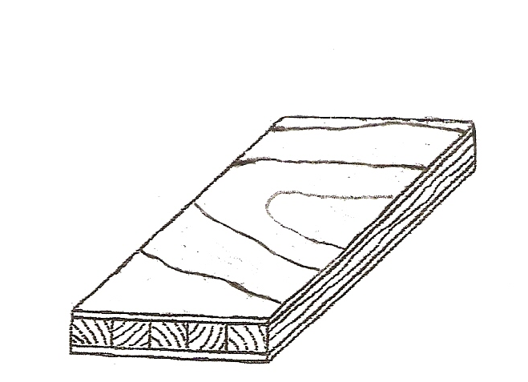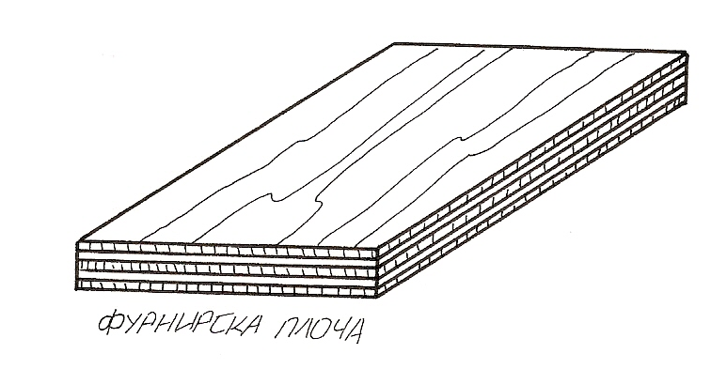

Фурнирска плоча Столарска плоча

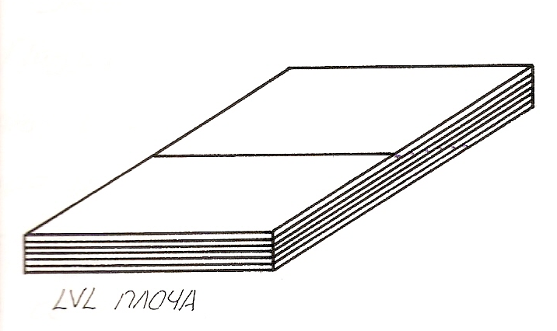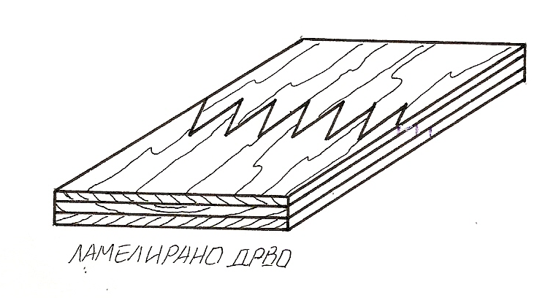

Ламелирано дрво LVL плоча

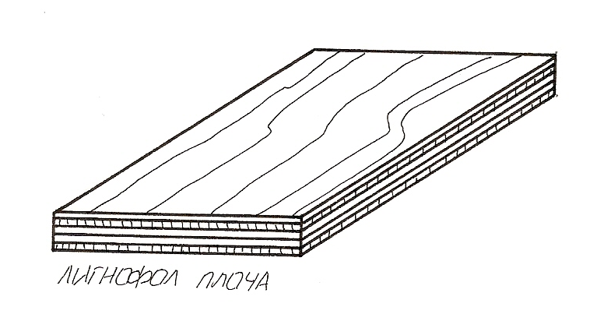

Лигнофол плоча

Слика 6. Слојевити дрвни производи

|  |  |  |
| --- | --- | --- |
| Уводна вежба | Задатак | 1 |
| Лист | 4 |

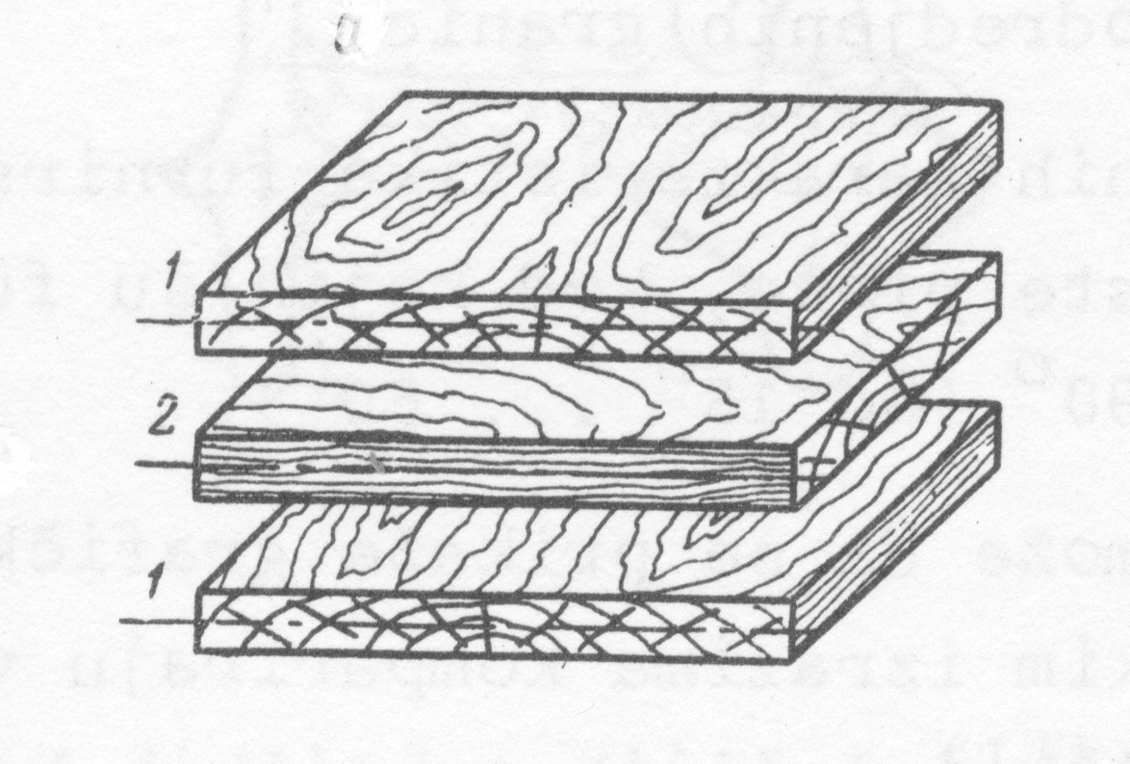

Слика 7. Правила конструкције фурнирских плоча

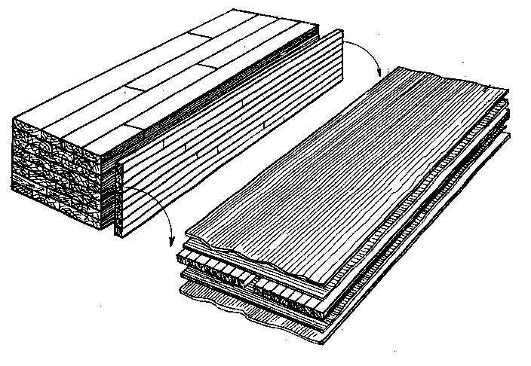

Слика 8. Блок системи за ираду средњица за столарске плоче

|  |  |  |
| --- | --- | --- |
| Уводна вежба | Задатак | 1 |
| Лист | 5 |

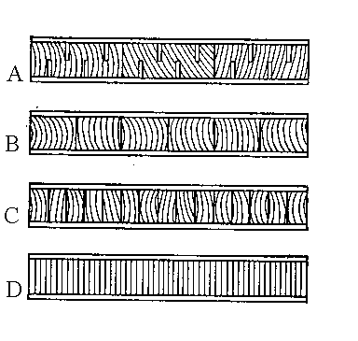

Слика 9. Начини израде средњица: А – средњица од нарезаних дасака, Б – средњица од

|  |  |  |  |
| --- | --- | --- | --- |
| Датум | Цртао | Датум | Оверио |
| 24.2.2021. | Тијана Станојковски  41/2018 |  |  |

летака, Ц – средњица од летвика, Д – средњица од фурнира

|  |  |  |
| --- | --- | --- |
| Прорачун стоваришта обловине | Задатак | 2 |
| Лист | 1 |

**А – Задатак**

Пројектовати стовариште обловине намењено чувању и класирању тромесечне залихе

Сировине за сечени и љуштени фурнир. Један део обловине намењен љуштењу

(залихе за месец дана) чува се у базенима потапањем. Однос ширине и дужине стова-

ришта треба да буде приближно 1:2.

**Б – Основни параметри**

**Годишње количине обловине за прераду:**

**Проценат од годишње количине буковине намењен љуштењу**

**Висина сложаја**

Храст Буква

**Ширина сложаја**

**Дужина сложаја**

Храст Буква

**Угао нагиба сложаја**

**Коефицијент запуњеност**

Храст Буква

**Основни параметри прорачуна базена**

Дужина базена

Ширина базена

Дубина базена

|  |  |  |
| --- | --- | --- |
| Прорачун стоваришта обловине | Задатак | 2 |
| Лист | 2 |

**Б – Прорачун**

**Годишња количина трупаца за сечење и љуштење**

Храст

Буква

**Тромесечна залиха трупаца за сечење и љуштење**

Храст

Буква

**Количина трупаца која се чува у базенима**

Храст Буква

**Геометријска запремина сложаја**

Храст Буква

|  |  |  |
| --- | --- | --- |
| Прорачун стоваришта обловине | Задатак | 2 |
| Лист | 3 |

- -

Храст

Буква

**Стварна запремина трупаца**

Храст

Буква

**Потребан број сложаја**

Храст Буква

сложаја сложаја

**Прорачун базена**

**Геометријска запремина базена**

|  |  |  |
| --- | --- | --- |
| Прорачун стоваришта обловине | Задатак | 2 |
| Лист | 4 |

**Стварна запремина базена**

**Потребан број базена**

базена

**Ширина стоваришта**

**Дужина стоваришта**

**Однос ширине и дужине стоваришта** 1 : 1.8 – 1 : 2.2

|  |  |  |  |
| --- | --- | --- | --- |
| Датум | Цртао | Датум | Оверио |
| 3.3.2021. | Тијана Станојковски  41/2018 |  |  |

|  |  |  |
| --- | --- | --- |
| Прорачун времена загревања флича по методи Колмана | Задатак | 3 |
| Лист | 1 |

**А – Задатак**

Израчунати време потребно да се у центру призме задатог пресека постигне жељена

температура.

**Б – Основни параметри**

Пресек храстове призме h = 32 cm, b = 42 cm

Густина храстовине у апсолутно сувом стању

Влажност дрвета у сировом стању

Температура засићене водене паре

Почетна температура дрвета

Жељена температура у центру призме

**В – Прорачун**

Формула Колмана (Kollmann):

Ꝭ12 – густина дрвета при влажности од 12 % [g/cm3]

– Коефицијент топлотне проводности за влажност од 12% [W/m°C]

– Коефицијент топлотне проводности за влажност различиту од 12% [W/m°C]

- Коефицијент топлотне проводности за температуре различите од 27 °C [W/m°C]

Cu – Специфична топлота дрвета при одређеној влажности [KJ/kg°C]

|  |  |  |
| --- | --- | --- |
| Прорачун времена загревања флича по методи Колмана | Задатак | 3 |
| Лист | 2 |

Ꝭs – густина дрвета сировом стању влажности [g/cm3]

ar – коефицијент дифузије температуре у радијалном правцу [m2/s]

at – коефицијент дифузије температуре у тангенцијалном правцу [m2/s]

z – време загревања флича [h]

|  |  |  |  |
| --- | --- | --- | --- |
| Датум | Цртао | Датум | Оверио |
| 10.3.2021. | Тијана Станојковски  41/2018 |  |  |

|  |  |  |
| --- | --- | --- |
| Технологије израде сеченог фурнира | Задатак | 4 |
| Лист | 1 |

**А – Задатак**

Направити табеларни преглед искоришћења сировине по фазама рада и операцијама.

**Технолошка карта операција за израду сеченог фурнира**

1. Стовариште обловине

↓

1. Механичка припрема

↓

1. Хидротермичка обрада

↓

1. Сечење фурнира

↓

1. Сушење

↓

1. Обрада на пакетним маказама

↓

1. Везивање

↓

1. Мерење и обележавање

↓

1. Магацин

**Б – Основни параметри**

Годишња количина обловине

Број радних дана годишње

Број смена

Годишња количина обловине која се преради за време једне смене

**В – Прорачун**

|  |  |  |
| --- | --- | --- |
| Технологије израде сеченог фурнира | Задатак | 4 |
| Лист | 2 |

|  |  |  |  |  |  |  |  |
| --- | --- | --- | --- | --- | --- | --- | --- |
| Фаза рада - операција | | Отпада | | | Остаје | | |
| по смени | | годишње | по смени | | годишње |
| (%) | (m3) | (m3) | (%) | (m3) | (m3) |
| Механичка  припрема | Призмирање | 15 | 2.30 | 1198.51 | 85 | 13.06 | 6791.53 |
| Чишћење | 2 | 0.31 | 159.80 | 83 | 12.75 | 6631.73 |
| Сечење  Фурнира | h1 | 2.5 | 0.38 | 199.75 | 80.5 | 12.37 | 6431.98 |
| h2 | 12 | 1.84 | 958.80 | 68.5 | 10.53 | 5473.17 |
| Сушење | | 8.7 | 1.34 | 695.13 | 59.8 | 9.19 | 4778.04 |
| Обрада на пакетним  маказама | | 17.5 | 2.69 | 1398.26 | 42.3 | 6.49 | 3379.79 |
| Укупно | | 57.7 | 8.87 | 4610.25 | 42.3 | 6.49 | 3379.79 |

|  |  |  |  |
| --- | --- | --- | --- |
| Датум | Цртао | Датум | Оверио |
| 24.3.2021. | Тијана Станојковски  41/2018 |  |  |

|  |  |  |
| --- | --- | --- |
| Прорачун производности и потребног броја  Фурнирских ножева | Задатак | 5 |
| Лист | 1 |

**А – Задатак**

Израчунати производност фурнирског ножа полазећи од облика флича. Израчунати

хоризонално и вертикално растојање (c0 и h0) између ножа и притисне греде.

**Б – Основни параметри**

Годишња количина фличева која долази на сечење

Број радних дана годишње

Број смена

Дебљина фурнира

Број ходова фурнирског ножа

Проценат искоришћења

Средњи пречник храстовине

Пад пречника храстовине

**В – Прорачун**

1. Израчунати средњу ширину листа фурнира за дати средњи пречник, ако је

минимална ширина листа фурнира 10 cm, а лист средње ширине се налази на ¼ висине

флича.

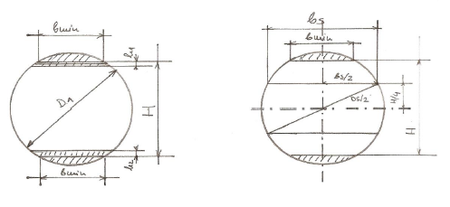

D1 – пречник на тањем крају (cm)

H – висина флича (mm)

bmin – минимална ширина листа фурнира (mm)

|  |  |  |
| --- | --- | --- |
| Прорачун производности и потребног броја  Фурнирских ножева | Задатак | 5 |
| Лист | 2 |

bs – средња ширина листа фурнира (mm)

1. Број листова фурнира из једног флича

Z – број листова фурнира из једног флича (kom)

H – висина флича (mm)

h1 – губитак при поравнавању флича - 5mm

h2 – висина даске остатак - 25mm

s – дебљина фурнира (mm)

1. Време утрошено на сечење једног флича

t3 – време утрошено на сечење једног флича (min)

n – број ходова фурнирског ножа (kom/min)

1. Производност фурнирског ножа у комадима листова фурнира

Ekom – производност фурнирског ножа у комадима листова фурнира (kom/sm)

T – радно време смене 450 min

к – коефицијент искоришћења радног времена 0.85

t – време прераде једног флича (min)

t1 – утрошено време за постављање флича 5 min/fliču

t2 – утрошено време за разне провере 1-2 min

t3 – ефективно време прераде једног флича (min)

tz – време оправданих технолошких застоја 0.5-1 min/fliču

|  |  |  |
| --- | --- | --- |
| Прорачун производности и потребног броја  Фурнирских ножева | Задатак | 5 |
| Лист | 2 |

1. Производност фурнирског ножа у m2 сировог фурнира

E(m2) – производност фурнирског ножа у m2 (m2/smeni)

E(kom) – производност фурнирског ножа у комадима по смени (kom/smeni)

bs – средња ширина листа фурнира (mm)

Ltrs – дужина трупца за сечење - 4m

1. Производност фурнирског ножа у m3 сировог фурнира

E(m3) – производност фурнирског ножа у m3 сировог фурнира (m3/smeni)

s – дебљина фурнира (m)

1. Количина сировог фурнира у m2 која се добије из 1m3 сировине

a – проценат искоришћења сировине 42.3%

s – дебљина фурнира 0.5mm

|  |  |  |
| --- | --- | --- |
| Прорачун производности и потребног броја  Фурнирских ножева | Задатак | 5 |
| Лист | 4 |

1. Однос ножа и притисне греде

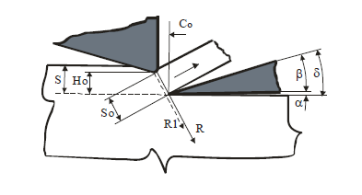

* 1. Степен притиска

∆ - степен притиска

s – дебљина фурнира 0.5mm

s0 – најкраће растојање између врха ножа и притисне греде (mm)

8.2 Вертикално растојање између ножа и притисне греде

h0 – вертикално растојање ножа и притисне греде (mm)

* 1. Хоризонтално растојање између ножа и притисне греде

c0 – хоризонтално растојање ножа и притисне греде (mm)

|  |  |  |
| --- | --- | --- |
| Прорачун производности и потребног броја  Фурнирских ножева | Задатак | 5 |
| Лист | 5 |

1. Потребан број фурнирских ножева

N – број фурнирских ножева (kom)

E(m3) – производност фурнирског ножа у m3/smeni

M’’ – годишња количина фличева која долази на сечење (m3)

b – број радних дана

c – број смена

*заокруживање на мин 0.8

|  |  |  |  |
| --- | --- | --- | --- |
| Датум | Цртао | Датум | Оверио |
| 24.3.2021. | Тијана Станојковски  41/2018 |  |  |

|  |  |  |
| --- | --- | --- |
| Капацитет и број сушара за сечени фурнир | Задатак | 6 |
| Лист | 1 |

**А – Задатак**

Одредити капацитет и број сушара за сушење сеченог фурнира.

**Б – Основни параметри**

Годишња количина фурнира која долази на сушење

Број радних дана годишње

Број смена

Карактеристике сушаре

* Тип – сушара са ваљцима са уздужним улагањем фурнира.
* Сушара је у модуларном систему (дужина модула 2m), састоји се од улазне зоне,

грејане зоне (10...24m), зоне хлађења и излазне зоне.

* Ширински модули Bsuš = 2.1, 2.8, 3.5, 4.0, 4.6, 5.2 и 5.4 m.
* Број сушара мора бити усвојен са тачношћу од 0.9
* Сушара мора имати оптималне димензије.
* Број етажа у које се улаже фурнир е = 1...5
* Сматрати да је запуњеност сушаре по дужини потпуна

**В - Прорачун**

1. Средња производност сушаре

Es – средња производност сушаре (m3/smeni)

k1 – коефицијент искоришћења радног времена – 0.97

k2 – коефицијент запуњености сушаре по ширини

T – радно време смене – 450 min

n – укупан број лисова фурнира на попречном пресеку сушаре

s – дебљина фурнира – 0.0005m

bs – средња ширина листа фурнира

L – усвојена дужина сушаре

Z – време проласка фурнира кроз сушару – 5min

m – број листова фурнира који се истовремено могу поставити у једној етажи

е – усвојен број етажа – 5 етажа

Bsuš – усвојено 4.6m

|  |  |  |
| --- | --- | --- |
| Капацитет и број сушара за сечени фурнир | Задатак | 6 |
| Лист | 2 |

e – усвојено 5 етажа

L – усвојено 18 m

1. Број сушара

N – број етажа (kom)

Ms’’’ – годишња количина сировог фурнира која долази на сушење (m3/smeni)

Es – средња производност сушаре (m3/smeni)

b – број радних дана годишње

c – број смена

|  |  |  |  |
| --- | --- | --- | --- |
| Датум | Цртао | Датум | Оверио |
| 24.3.2021. | Тијана Станојковски  41/2018 |  |  |

|  |  |  |
| --- | --- | --- |
| Завршна обрада и чување фунира | Задатак | 7 |
| Лист | 1 |

**А – Задатак**

Прорачунати капацитет и број пакетних маказа за завршну обраду фурнира и

поставити их у линију. У линију или ван ње поставити ксилоплан уређај за аутоматски мерење квадратуре пакета. Пројектовати магацински простор за чување шестомесечне

залихе фурнира.

**Б – Основни параметри**

Годишња количина фурнира која се обрађује на пакетним маказама

Годишња количина фурнира која се складишти у магацину

Број радних дана годишње

Број смена

Усвојити један Ксилоплан уређај

Усвојити један уређај за везивање пакета

Једна палета фурнира има запремину од 4m3, а слажу се три палете једна на другу

Еуро-палета има димензије 4x1m

**В – Прорачун**

1. Средња производност пакетних маказа

Es – средња производност пакетних маказа (m3/smeni)

T – радно време смене – 450 min

k – коефицијент искоришћења радног времена – 0.75

m – број листова у пакету – 32 kom

t – време обраде једног пакета – 2 min

q – запремина средњег листа фурнира (m3)

bs – средња ширина листа фурнира (m)

Ltrs – дужина трупца – 4m

s – дебљина фурнира – 0.0005m

1. Број пакетних маказа

N – број пакетних маказа (kom)

Msiv – годишња количина фурнира која долази на обраду на пакетне маказе (m3/smeni)

Es – средња производност пакетних маказа (m3/smeni)

b – број радних дана годишње

c – број смена

|  |  |  |
| --- | --- | --- |
| Завршна обрада и чување фунира | Задатак | 7 |
| Лист | 2 |

1. Потребан број сложајева у магацину

Nslož – потребан број сложајева у магацину (kom)

qslož – запремина једног сложаја – 12m3

|  |  |  |  |
| --- | --- | --- | --- |
| Датум | Цртао | Датум | Оверио |
| 24.3.2021. | Тијана Станојковски  41/2018 |  |  |

|  |  |  |
| --- | --- | --- |
| Технологија израде љуштеног фурнира | Задатак | 8 |
| Лист | 1 |

**А – Задатак**

Направити табеларни преглед искоришћења сировине по фазама рада и операцијама.

Такође, израчунати потребан број машина за краћење трупаца, као и производност

Машине за окоравање.

**Технолошка карта операција за израду љуштеног фурнира**

1. Стовариште обловине
2. Хидротермичка обрада
3. Механичка обрада

* Краћење
* Окоравање

1. Центрирање трупаца
2. Љуштење
3. Лагеровање фурнирског платна
4. Мокре маказе за платно
5. Мокре маказе за корисне крпе
6. Сушење
7. Суве маказе
8. Обрада сљубница
9. Сортирање и слагање
10. Спајање фурнира у формате
11. Наношење лепка – кухиња лепка
12. Пресовање плоча
13. Кондиционирање
14. Форматизовање
15. Поправка и крпљење
16. Егализирање
17. Класирање и обележавање
18. Магационирање

|  |  |  |
| --- | --- | --- |
| Технологија израде љуштеног фурнира | Задатак | 8 |
| Лист | 2 |

Б – Основни параметри

Годишња количина обловине

Број радних дана годишње

Број смена

Количина обловине која се преради за време једне смене

|  |  |  |  |  |  |  |
| --- | --- | --- | --- | --- | --- | --- |
|  |  | Отпада |  |  | Остаје |  |
| Фаза рада | По смени |  | Годишње | По смени |  | Годишње |
| Операција | % | m3 | m3 | % | m3 | m3 |
| Механичка припрема | 3,36 | 0.917 | 477.219 | 96,64 | 26.396 | 13725.74 |
| Љуштење | 17,56 | 4.796 | 2494.039 | 79,08 | 21.599 | 11231.7 |
| Мокре маказе | 8,73 | 2.384 | 1239.918 | 70,35 | 19.214 | 9991.782 |
| Усушење | 6.53 | 1.783 | 927.453 | 63,82 | 17.431 | 9064.329 |
| Суве маказе | 1,1 | 0,300 | 156.232 | 62,72 | 17.131 | 8908.096 |
| Обрада сљубница | 5,86 | 1.600 | 832.293 | 56,86 | 15.530 | 8075.803 |

|  |  |  |  |  |  |  |
| --- | --- | --- | --- | --- | --- | --- |
|  |  | Отпада |  |  | Остаје |  |
| Фаза рада | По смени |  | Годишње | По смени |  | Годишње |
| Операција | % | m3 | m3 | % | m3 | m3 |
| Упресовање | 2,7 | 0.737 | 383.479 | 54,16 | 14.792 | 7692.323 |
| Форматизовање | 5,5 | 1.502 | 781.163 | 48,66 | 13.291 | 6911.160 |
| Брусење | 3,38 | 0.923 | 480.06 | 45,28 | 12.367 | 6431.100 |
| Остали тех. Губици | 4,45 | 1.215 | 632.032 | 40,83 | 11.152 | 5799.068 |
| Сума | 59,17 | 16.161 | 8403.891 | 40,83 | 11.152 | 5799.068 |

|  |  |  |
| --- | --- | --- |
| Технологија израде љуштеног фурнира | Задатак | 8 |
| Лист | 3 |

**В – Прорачун**

1. Број трупаца за љуштење

m – запремина средњег трупца (m3)

1. Потребан број машина за краћење трупаца

Ek – производност машине за краћење трупаца

T – радно време смене – 450 мин

k – коефицијент искоришћења радног времена 0.8 – 0.85

t - време прераде једног трупца – 3 мин

* 1. Временска заузетост машине

1. Број трупчића по смени

f – просечан број трупчића из једног трупца – 3

1. Производност машине за окоравање са ротирајућим главама

|  |  |  |
| --- | --- | --- |
| Технологија израде љуштеног фурнира | Задатак | 8 |
| Лист | 4 |

Ltrč – средња пондерисана вредност дужине трупчића – 1.85m

u – помер трупчића 3 – 5 m/min

k2 – коефицијент запуњености машине 0.7 – 0.75

Vtrč – запремина трупчића m3

|  |  |  |  |
| --- | --- | --- | --- |
| Датум | Цртао | Датум | Оверио |
| 20.4.2021. | Тијана Станојковски  41/2018 |  |  |

|  |  |  |
| --- | --- | --- |
| Прорачун производности и потребног броја љуштилица | Задатак | 9 |
| Лист | 1 |

**А – Задатак**

Израчунати производност и потребан број машина за љуштење букових трупаца.

Типови притисних греда

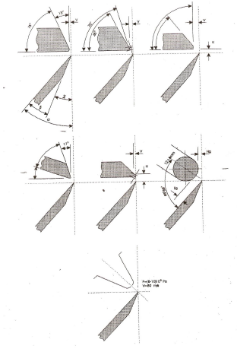

**Б – Основни параметри**

Годишња количина букових трупаца која долази на љуштење

Број радних дана

Број смена

Дебљина фурнира

Пречник ролне остатка = 10 cm

Средњи пречник буковине

Пад пречника буковине

1. Објективни губици времена
   1. Време потребно за намештање трупца међу хватаљке

|  |  |  |
| --- | --- | --- |
| Прорачун производности и потребног броја љуштилица | Задатак | 9 |
| Лист | 2 |

* 1. Време потребно за притезање трупца

Hh – висина хватаљки 20 mm

Vv – брзина притезања трупца 15 mm/s

* 1. Време потребно за прилажење супорта трупцу

ls – дужина пута у празном ходу 100 mm

Vus - брзина помера супорта у прилажењу 12 mm/s

* 1. Време кретања супорта у радном ходу (време заокруживања и време љуштења

трупца)

lr – дужина пута у радном ходу (mm)

Vrs - брзина помера супорта у радном ходу 0.7 mm/s

D – пречник трупца на тањем крају (mm)

D1 – пречник трупца на дебљем крају (mm)

d0 – пречник ролне остатак – 10cm

1.5 Време потребно за одвртање вретена

|  |  |  |
| --- | --- | --- |
| Прорачун производности и потребног броја љуштилица | Задатак | 9 |
| Лист | 3 |

τu – време потребно за активирање система за враћање 2 s

* 1. Остали губици времена

Укупно време љуштења

1. Производност љуштилице
   1. Производност љуштилице у броју трупчића по смени

* 1. Производност љуштилице у м3 обловине

* 1. Производност љуштилице у м2 сировог фурнира

D0 – пречник заокруженог трупца = 0.95D

* 1. Производност љуштилице у м3 сировог фурнира

|  |  |  |
| --- | --- | --- |
| Прорачун производности и потребног броја љуштилица | Задатак | 9 |
| Лист | 4 |

1. Потребан број љуштилица

|  |  |  |  |
| --- | --- | --- | --- |
| Датум | Цртао | Датум | Оверио |
| 20.4.2021. | Тијана Станојковски  41/2018 |  |  |

|  |  |  |
| --- | --- | --- |
| Капацитет и број сушара за љуштени фурнир | Задатак | 10 |
| Лист | 1 |

**А – Задатак**

Одредити капацитет и потребан број сушара за сушење љуштеног фурнира, ако се у

сушари суше различите дебљине фурнира, са процентуалним учешћем тих дебљина

као што је приказано у табели:

|  |  |  |  |  |  |
| --- | --- | --- | --- | --- | --- |
| Дебљина фурнира (mm) | 1.1 | 1.4 | 2.2 | 2.5 | 3.5 |
| Учешће (%) | 28.57 | 18.20 | 14.28 | 16.23 | 22.72 |

**Б – Основни параметри**

Усвојити једне мокре маказе за корисне крпе и једне мокре маказе за фурнирско

платно по свакој добијеној љуштилици

Годишња количина букових трупаца која долази на сушење

Број радних дана

Број смена

Дужина грејане зоне

Број етажа у које се улаже фурнир

**В – Прорачун**

1. Количина фурнира која долази на сушење попојединим дебљинама

Pi - процентуално учеће појединих дебљина фурнира у укупној количини фурнира

1. Производност сушаре са траком

k1 – коефицијент искоришћења радног времена – 0.98

k2 – коефицијент запуњености сушаре по ширини – 0.92

k3 – коефицијент преласка на другу дебљину – 0.92

z1..5 – време проласка појединих дебљина фурнира кроз сушару

z1 = 2.2 min, z2 = 4.2 min, z3 = 7 min, z4 = 8 min, z5 = 12.5 min

|  |  |  |
| --- | --- | --- |
| Капацитет и број сушара за љуштени фурнир | Задатак | 10 |
| Лист | 2 |

1. Потребан број смена за сушење појединих дебљина

Q1..5 – количина фурнира која долази на сушење по дебљинама (m3/god)

1. Потребан број сушара

|  |  |  |  |
| --- | --- | --- | --- |
| Датум | Цртао | Датум | Оверио |
| 20.4.2021. | Тијана Станојковски  41/2018 |  |  |

|  |  |  |
| --- | --- | --- |
| Прорачун броја машина за обраду сљубница, попречних и уздужних спајача фурнира | Задатак | 11 |
| Лист | 1 |

**А – Задатак**

Израчунати производност и одредити потребан број машина за обраду сљубница,

машина за уздужно и попречно спајање фурнира, ако се у фабрици производе плоче

следећих карактеристика:

Димензије плоче са надмером: 1300x2300 mm

Димензије готове плоче: 1220x2200mm

**Б – Основни параметри**

Конструкције плоча:

* 1. x 1.1 x 1.1 mm

1.4 x 2.6 x 1.4 mm

1.6 x 3.2 x 1.6 mm

Усвојити једне суве маказе по свакој добијеној љуштилици

Годишња количина фурнира која долази на обраду сљубнице

Годишња количина фурнира која долази на спајаче фурнира

Број радних дана

Број смена

**В – Прорачун**

1. производност и број машина за обраду сљубница
   1. Производност машине за обраду сљубница

Број пакета по смени

v – брзина помера у радном ходу 3 m/min

k1 – коефицијент искоришћења радног времена – 0.8

k2 – коефицијент запуњености машине – 0.82

T – радно време смене – 450 мин

Ls – средња дужина листа фурнира – 1.85m

* 1. Број машина за обраду сљубница

|  |  |  |
| --- | --- | --- |
| Прорачун броја машина за обраду сљубница, попречних и уздужних спајача фурнира | Задатак | 11 |
| Лист | 2 |

1. Прорачун капацитета и броја машина за спајање листова фурнира у одговарајуће

формате – 1300x2300mm

* 1. Процентуално учешће појединих дебљина по слојевима

|  |  |  |  |  |  |
| --- | --- | --- | --- | --- | --- |
| Дебљина | 1.1 | 1.4 | 1.6 | 2.6 | 3.2 |
| Непарни (%) | 14.57 | 18.54 | 21.19 | / | / |
| Парни (%) | 7.28 | / | / | 17.22 | 21.19 |
| Непарни (m3) | 1176.644 | 1497.253 | 1711.262 | / | / |
| Парни (m3) | 587.918 | / | / | 1390.653 | 1711.262 |

* 1. За спајање непарних слојева плоче предвидети уздужни спајач, а за спајање парних слојева попречни спајач.
     1. Производност уздужног спајача

v – брзина помера у радном ходу – 26 m/min

n – просечан број спојева у једном формату - 4

l – дужина листова – 2.3m

* + 1. Производност попречног спајача

v – брзина помера у радном ходу – 7 m/min

l – дужина листова – 2.3m

* 1. Израчунати број формата за све дебљине, посебно за непарне и посебно за парне

спојеве

a – број формата одређене дебљине по слојевима

nij – количина комадних фурнира одређене дебљине по слојевима

Qij – количина фурнира одређене дебљине која припада одређеном слоју (m3)

bsr – ширина комадних фурнира (m)

sij – дебљина одређеног слоја (m)

l – дужина комадног фурнира (m)

|  |  |  |
| --- | --- | --- |
| Прорачун броја машина за обраду сљубница, попречних и уздужних спајача фурнира | Задатак | 11 |
| Лист | 3 |

* 1. Потребан број машина за попречно спајање
  2. Потребан број машина за уздужно спајање

|  |  |  |  |
| --- | --- | --- | --- |
| Датум | Цртао | Датум | Оверио |
| 20.4.2021. | Тијана Станојковски  41/2018 |  |  |

|  |  |  |
| --- | --- | --- |
| Капацитет и број машина за припрему и наношење лепка | Задатак | 12 |
| Лист | 1 |

**А – Задатак**

Одредити капацитет и потребан број машина за припрему и за наношење лепка.

**Б – Основни параметри**

Количина фурнира која долази на лепљење по смени

Број радних дана годишње

Број смена

Конструкције плоча

1. 1.1+1.1+1.1 mm
2. 1.4+2.6+1.4 mm
3. 1.6+3.2+1.6 mm

**В – Прорачун**

1. Капацитет и потребан број мешалица за припрему лепка
   1. Количина лепка која се троши на 1m3 плоче:

q – норматив утрошка лепка – 200 – 250 g/m3

n – број слојева у плочи - 3

Ss – средња дебљина плоче (m) – 15.1/3 = 0.00503 m

k0 - коефицијент форматизовања

ln, bn – дужина и ширина плоче са надмером – 2.3 и 1.3 m

ls, bs – стандардна дужина и ширина плоче – 2.2 и 1.2 m

* 1. Потребна количина лепка за десетодневну производњу
  2. Производност мешалице за лепак

|  |  |  |
| --- | --- | --- |
| Капацитет и број машина за припрему и наношење лепка | Задатак | 12 |
| Лист | 2 |

T – радно време смене – 450 мин

k – коефицијент искоришћења радног времена – 0.9

z – време мешања једног пуњења – 20-30 мин

q – тежина једног пуњења мешалице (kg)

q1 – специфична тежина лепка – 1.22 kg/l

Vm – запремина мешалице 50-500l (скок по 50l)

* 1. Потребан број мешалица

1. Потребан број машина за наношење лепка

D – пречник ваљка за наношење лепка – 200-450 mm (скок по 50mm)

n – број обртаја ваљка – 25-45 o/min (скок по 5 o/min)

k – коефицијент запуњености – 0.8

Luk – укупна дужина фурнира на коју се наноси лепак (mm)

bp – ширина плоче са надмером – 1300mm

m – број пролаза кроз наносачицу лепка (по плочи) – 1 kom

np – број етажа пресе – 12-18 kom

ts – просечно време пресовања једне шарже (мин)

t0 – време желирања лепка – 3; 5 или 7 мин

tp - време потребно за постизање жељене температуре у одговарајућем слоју – 1.1 min/min

|  |  |  |
| --- | --- | --- |
| Капацитет и број машина за припрему и наношење лепка | Задатак | 12 |
| Лист | 3 |

|  |  |  |  |
| --- | --- | --- | --- |
| Датум | Цртао | Датум | Оверио |
| 28.4.2021. | Тијана Станојковски  41/2018 |  |  |

|  |  |  |
| --- | --- | --- |
| Прорачун производности и броја преса | Задатак | 13 |
| Лист | 1 |

**А – Задатак**

Израчунати производност и потребан број преса.

**Б – Основни параметри**

Колићина фурнира која долази на пресовање

Број радних дана годишње

Број смена

**В – Прорачун**

1. Потребан број преса

Es – средња производност пресе (m3/smeni)

1. Производност пресе

T – радно време смене – 450 мин

np – број етажа пресе 12- 18 ком

d1,2,3 – средња дебљина једног листа фурнира у плочи (mm)

ln, bn – димензије будуће плоче са надмером – 2300x1300mm

k – коефицијент искоришћења радног времена – 0.9

t1,2,3 – време пресовања појединих плоча (min)

1. Средња производност пресе

a1, a2, a3 – процентуално учешће појединих дебљина плоче (%)

|  |  |  |
| --- | --- | --- |
| Прорачун производности и броја преса | Задатак | 13 |
| Лист | 2 |

|  |  |  |  |
| --- | --- | --- | --- |
| Датум | Цртао | Датум | Оверио |
| 28.4.2021. | Тијана Станојковски  41/2018 |  |  |